MEDECINE DU TRAVAIL

Epreuve de vérification des connaissances pratiques

SUJET

ATTENTION : LES DEUX SUJETS SONT A TRAITER !

Sujet N°1 :

Mr C, 54 ans, a pour antécédents une hypertension artérielle ancienne (traitée actuellement par bêta bloquant), un tabagisme débuté à l’âge de 18 ans (20 cigarettes par jour), une dyslipidémie (traitée par statine depuis 3 ans), et une allergie à la pénicilline. Il vient vous voir car il a récemment bénéficié d’un examen tomodensitométrique thoracique, suite à la mise en évidence d’ « anomalies » sur une radiographie thoracique. Celle-ci avait été prescrite par le Centre de Lutte Anti-Tuberculeux dans le cadre d’une enquête autour d’un cas familial.
Mr C est en bon état général. Il est apyrétique, pèse 8O kg pour 1m78 (poids stable). Il a une activité physique régulière, s’occupe de l’entrainement d’adolescents dans un club de football. L’auscultation cardiopulmonaire est normale. Sur le plan professionnel, il est au chômage depuis 2 ans. Auparavant, il a exercé comme chauffagiste salarié après son service national et jusqu’à l’âge de 30 ans, puis a été employé comme salarié agent commercial en installations sanitaires et chaudières (emploi exclusivement administratif et commercial) jusqu’à la fermeture de son entreprise il y a 2 ans.

QUESTION N°1 :
Décrire les images tomodensitométriques (Cf. clichés page 3). Quel diagnostic retenez-vous ?

QUESTION N°2 :
Quel(s) autre(s) examen(s) vous paraît (paraissent) nécessaire(s) chez Mr C sur le plan médical compte tenu de ce diagnostic? Justifiez votre réponse.

Vous disposez du tableau 30 des maladies professionnelles du régime général de la Sécurité sociale (Cf. tableau au verso).

QUESTION N°3 :
Mr C souhaite savoir s’il peut bénéficier d’une reconnaissance en maladie professionnelle et la procédure à suivre le cas échéant. Détaillez les éléments de réponse que vous donnez à Mr C .

QUESTION N°4 :
Que conseillez-vous par ailleurs à Mr C sur le plan médical ? Sur le plan médico-social ? Détaillez et justifiez votre réponse.
Suite au verso

Régime général Tableau 30
Affections professionnelles consécutives à l'inhalation de poussières d'amiante
Date de création : décret du 31 août 1950* |  |  | Dernière mise à jour : décret du 14 avril 2000
Désignation des maladies |  | Délai de prise en charge | Liste indicative des principaux travaux susceptibles de provoquer ces maladies  Cette liste est commune à l'ensemble des affections désignées aux paragraphes A,B,C,D et E
A. Asbestose : fibrose pulmonaire diagnostiquée sur des signes radiologiques spécifiques, qu'il y ait ou non des modifications des explorations fonctionnelles respiratoires.  Complications : insuffisance respiratoire aiguë, insuffisance ventriculaire droite. |  | 35 ans (sous réserve d'une durée d'exposition de 2 ans) | Travaux exposant à l'inhalation de poussières d'amiante, notamment :  - extraction, manipulation et traitement de minerais et roches amiantifères.  Manipulation et utilisation de l'amiante brut dans les opérations de fabrication suivantes :  - amiante-ciment ; amiante-plastique ; amiante-textile ; amiante-caoutchouc ; carton, papier et feutre d'amiante enduit ; feuilles et joints en amiante ; garnitures de friction contenant de l'amiante ; produits moulés ou en matériaux à base d'amiante et isolants ;  Travaux de cardage, filage, tissage d'amiante et confection de produits contenant de l'amiante.  Application, destruction et élimination de produits à base d'amiante :  - amiante projeté ; calorifugeage au moyen de produits contenant de l'amiante ; démolition d'appareils et de matériaux contenant de l'amiante, déflocage.  Travaux de pose et de dépose de calorifugeage contenant de l'amiante.  Travaux d'équipement, d'entretien ou de maintenance effectués sur des matériels ou dans des locaux et annexes revêtus ou contenant des matériaux à base d'amiante.  Conduite de four.  Travaux nécessitant le port habituel de vêtements contenant de l'amiante.
B. Lésions pleurales bénignes avec ou sans modifications des explorations fonctionnelles respiratoires :
- plaques calcifiées ou non péricardiques ou pleurales, unilatérales ou bilatérales, lorsqu'elles sont confirmées par un examen tomodensitométrique ; |  | 40 ans
- pleurésie exsudative ; |  | 35 ans (sous réserve d'une durée d'exposition de 5 ans)
- épaississement de la plèvre viscérale, soit diffus soit localisé lorsqu'il est associé à des bandes parenchymateuses ou à une atélectasie par enroulement. Ces anomalies devront être confirmées par un examen tomodensitométrique. |  | 35 ans (sous réserve d'une durée d'exposition de 5 ans)
C. Dégénérescence maligne broncho-pulmonaire compliquant les lésions parenchymateuses et pleurales bénignes ci-dessus mentionnées. |  | 35 ans (sous réserve d'une durée d'exposition de 5 ans)
D. Mésothéliome malin primitif de la plèvre, du péritoine, du péricarde. |  | 40 ans
E. Autres tumeurs pleurales primitives. |  | 40 ans (sous réserve d'une durée d'exposition de 5 ans)

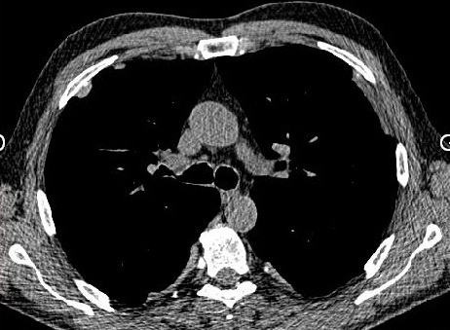

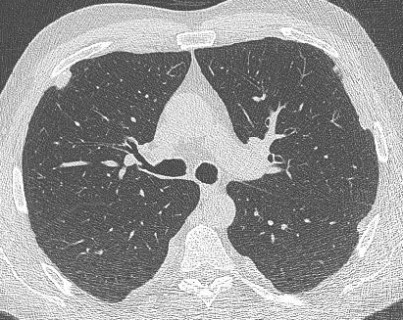

Suite au verso
Sujet N°2 :

Mme B., âgée de 30 ans, est infirmière anesthésiste dans une clinique privée depuis 5 ans. Elle est à jour de ses vaccinations obligatoires. Elle est victime d’un accident d’exposition au sang par piqûre profonde de l’index gauche lors du retrait d’un cathéter périphérique. Elle constate un saignement au travers du gant.

QUESTION N°1 :
Quelle est la conduite que doit adopter immédiatement cette infirmière au bloc opératoire ?

QUESTION N°2 :
Quels sont les critères d’évaluation du risque de cet accident exposant au sang qui doivent être recherchés ? Argumentez votre réponse.

QUESTION N°3 :
Quelles sont les démarches de prise en charge médicale et médico-légale qui doivent être entreprises chez Mme B ? Dans quels délais ?

Le lendemain, les résultats du patient source sont disponibles et attestent d’une sérologie hépatite C positive.

QUESTION N°4 :
En tenant compte de l’ensemble des risques liés à un accident exposant au sang, quel est le suivi que vous allez conseiller chez Mme B ? En fonction de quels arguments ?

